План занятий с 12 по 31 мая

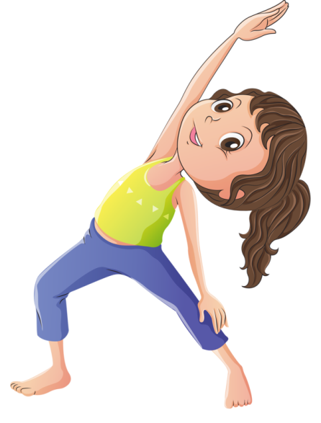 | - Занимаемся зарядкой под любимые веселые мелодии из мультфильмов, например:  - Барбоскины “Ты и я, мы с тобой друзья”  - Фиксипелки “Помогатор”  - “Танец маленьких утят”  - Мадагаскар ”I Like To Move It, Move It” 2005  - Обезьянки, вперед! “В каждом маленьком ребенке”
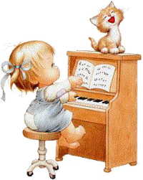 | - Слушаем музыку (см. 3.Как слушать музыку с ребенком):  Для младшего дошкольного возраста  - В.А.Моцарт “Волшебная флейта”  - В.А.Моцарт “Маленькая ночная серенада”  - Э.Х.Григ “Утреннее настроение”  - П.И.Чайковский “Танец маленьких лебедей”  - П.И.Чайковский “Вальс цветов”  Для старшего дошкольного возраста  - А.Л.Вивальди “Времена года. Весна”, “Времена года.Лето”  - Л.Бетховен “Лунная соната”  - Н.А.Римский-Корсаков “Полет шмеля”  - Ш.К.Сен-Санс “Карнавал животных. Аквариум”  - Г.В.Свиридов “Весна”  - П.И.Чайковский “Танец Феи Драже”  - П.И.Чайковский “Китайский танец”  - Д.Д.Шостакович “Вальс-шутка”  После прослушивания делимся музыкальными впечатлениями. Можно нарисовать рисунок по мотивам произведения.
- Поем вместе(см. 4.Рекомендации родителям по пению):
Для младшего дошкольного возраста
- «Цыплята» муз. А. Филиппенко. Слова Т. Волгиной. (“Вышла курочка гулять..”)
- «Машина» муз. Т. Попатенко. Слова Н. Найдёновой. (“В машине, машине шофер сидит...”)
- “Антошка” муз. В.Шаинский. Слова Ю.Энтин
- “В траве сидел кузнечик” муз. В.Шаинский. Слова Н.Носов
- “Улыбка” муз. В. Шаинский. Слова М.Пляцковский
Для старшего дошкольного возраста
- “Настоящий друг” муз. Б.Савельев. Слова М.Пляцковский
- “Если с другом вышел в путь” муз. В.Шаинский. Слова М.Танич
- “Лесная песенка” муз В.Витлин. Слова П.Каганова (“Золотило солнышко, лес, лес...”)
- “Лето, лето, ты какого цвета” муз. Л.Вахрушева
- “Чебурашка” муз. В.Шаинский. Слова Э.Успенский
- “Вместе весело шагать” муз. В.Шаинский. Слова М.Танич
- В течение дня играем в музыкальные игры всей семьей, например, “Угадай мелодию”, “Займи место”, “Придумай нотам слова” (см. 5. Музыкальные игры в семье, 2.Разминка)

И танцуем под русские народные песни:
- “Ах вы сени, мои сени”
- “Барыня”
- “Я с комариком плясала”
- “Во саду ли в огороде”
- “Каравай”
 | - Включаем музыку во время повседневной деятельности, например для сна - музыку природы “Шум моря”, “Музыка леса”; спокойную классическую музыку, когда нужно успокоиться и сосредоточиться; веселые мелодии - во время прогулки и для улучшения настроения. (см. 6.Музыкальная терапия)
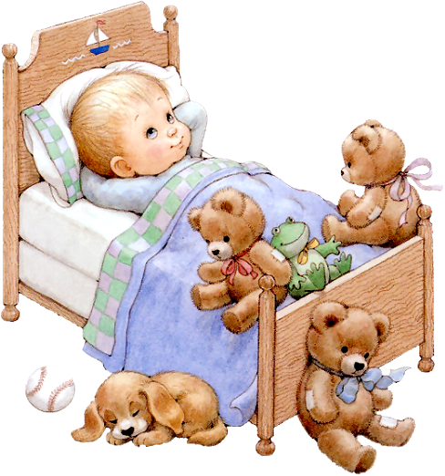 | - Перед сном слушаем колыбельные:  - “Колыбельная Медведицы”  - “Спят усталые игрушки”  - “Спи моя радость, усни”

